- Màu sắc
Mã màu | Màu
CDCABC
00618D
2FA7B4
FA7D7D
FFFFFF | Trắng
000000 | Đen
https://www.schemecolor.com/pacific-ocean.php
- Mẫu
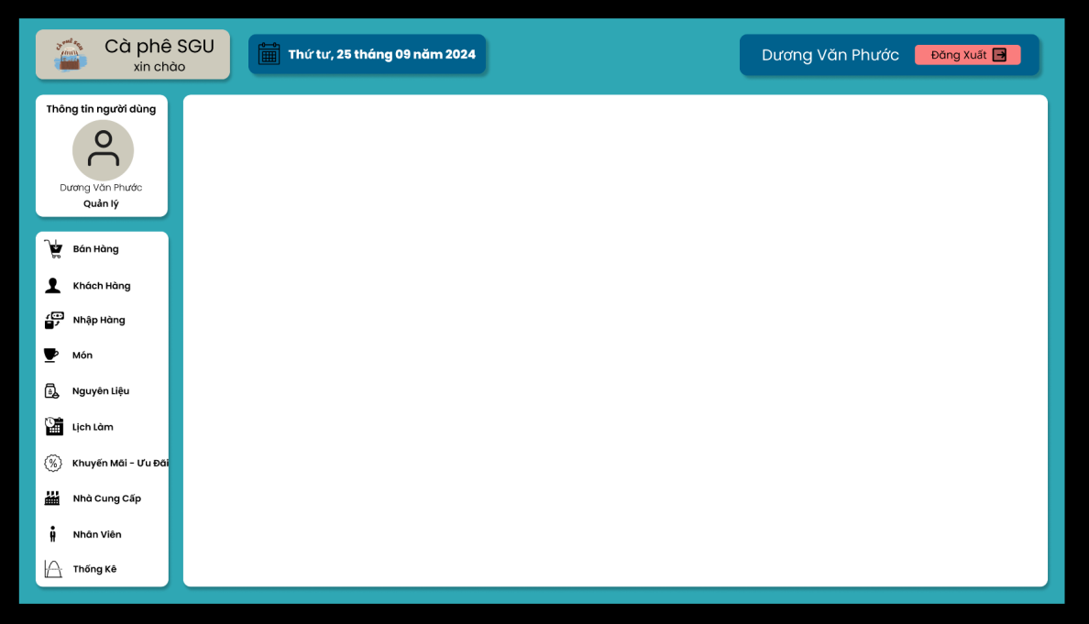

- LOGO
